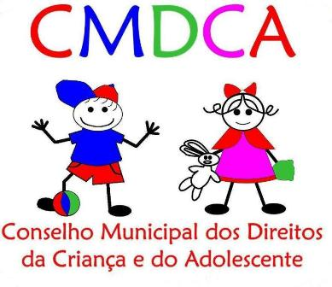

São Pedro de Alcântara

ERRATA 01 do Edital CMDCA Nº 01/2023

A PRESIDENTE DO CONSELHO MUNICIPAL DOS DIREITOS DA CRIANÇA E DO ADOLESCENTE PUBLICA A ERRATA 01 do EDITAL CMDCA Nº 01/2023 sobre o processo de escolha dos novos membros do Conselho Tutelar no município de São Pedro de Alcântara.

ONDE SE LÊ:
3.8.5 O candidato mais votado assumirá o cargo de Conselheiro Tutelar titular.

LEIA-SE:
3.8.5 Os 05 (cinco) candidatos mais votados assumirão os cargos de Conselheiros Tutelares titulares.

ONDE SE LÊ:
3.1.3 São impedidos de servir no mesmo Conselho Tutelar os cônjuges, companheiros, ou parentes em linha reta, colateral ou por afinidade, até o terceiro grau, inclusive.

LEIA-SE:
3.1.3 São impedidos de servir no mesmo Conselho Tutelar os cônjuges, companheiros, mesmo que em união homoafetiva, sogro e genro ou nora, cunhados, durante o cunhado, padrasto ou madrasta e enteado ou parentes em linha reta, colateral ou por afinidade, até o terceiro grau.

3.1.3.1 Havendo candidatos na situação descrita no item acima, todos podem concorrer ao cargo, porém apenas o mais votado será empossado, permanecendo os demais na suplência e assumindo a função apenas no caso de afastamento ou de licença do titular que gerou o impedimento.

3.1.5 Nenhuma inscrição será admitida fora do período determinado neste Edital.
3.1.6 As candidaturas serão registradas individualmente e numeradas de acordo com a ordem de inscrição.
3.1.7 No ato da inscrição, os candidatos deverão apresentar ficha de inscrição para registro da candidatura, além dos documentos previstos no item 3 (três) deste edital.

ONDE SE LÊ:
4.3 A posse do candidato eleito que recebeu maior número de votos será em 10 de Janeiro de 2024.

LEIA-SE:
4.3 A posse dos 05 (cinco) candidatos eleitos que receberem os maiores números de votos será em 10 de Janeiro de 2024.

ONDE SE LÊ:
7. DO CALENDÁRIO
7.1 Calendário simplificado da inscrição para o processo de escolha dos membros do Conselho Tutelar

Data | Etapa
24/05 até 25/05/2023 | Impugnação de candidatura
26/05/2023 | Relação das inscrições impugnadas
29/05 a 31/05/2023 | Prazo para manifestação da impugnação
01/06 a 05/06/2023 | Análise e julgamento das impugnações

LEIA-SE:
7. DO CALENDÁRIO
7.1 Calendário simplificado da inscrição para o processo de escolha dos membros do Conselho Tutelar

Data | Etapa
24/05 até 30/05/2023 | Impugnação de candidatura
31/05/2023 | Relação das inscrições impugnadas
31/05 a 02/06/2023 | Prazo para manifestação da impugnação
03/06 a 05/06/2023 | Análise e julgamento das impugnações

São Pedro de Alcântara, 11 de maio de 2023.

DAYANA CRISTINA COSTA RIBEIRO
PRESIDENTE DO CONSELHO MUNICIPAL DOS DIREITOS DA CRIANÇA E DO ADOLESCENTE DE SÃO PEDRO DE ALCÂNTARA.

